PRESSEINFORMATION

Hamburg, 27. September 2021

it-sa, 12. bis 14. Oktober 2021 in Nürnberg – Halle 7, Stand 412

Moderne IT-Security basiert auf optimalem Zusammenspiel vielfältiger Lösungsbausteine
WatchGuard zeigt zur it-sa weitreichende Funktionalität der Unified Security Platform und präsentiert darüber hinaus neue Firebox-Modelle und Access Points

Seit der letzten it-sa in Nürnberg vor zwei Jahren hat sich viel getan. Durch die von Corona ausgelöste Veränderung der Arbeitsszenarien auf Unternehmensseite sind ganz neue Anforderungen auf die Agenda der IT-Verantwortlichen gerückt – gerade auch im Hinblick auf die Absicherung der Unternehmensressourcen. Im Zuge von Remote Work und hybriden IT-Infrastrukturen wurden bestehende Strategien vielerorts auf den Prüfstand gestellt. Themen wie Endpoint Security, eine verlässliche, lückenlose VPN-Anbindung plus Multifaktor-Authentifizierung (MFA) und die sichere Integration von Cloud-Strukturen haben massiv an Bedeutung gewonnen. Entsprechend lief die Weiterentwicklung des WatchGuard-Lösungsangebots inklusive Integration des Portfolios von Panda Security in den letzten Monaten auf Hochtouren. Worauf es im Bereich IT-Security heute und in Zukunft ankommt und wie Unternehmen vor dem Hintergrund neuer Bedrohungsszenarien bei gleichzeitigen Fachkräftemangel nicht den Anschluss verlieren, zeigt das WatchGuard-Team vom 12. bis 14. Oktober zur it-sa in Nürnberg.

Im Fokus stehen dabei vor allem die Chancen, die die neue Unified Security Platform bietet. Diese verzahnt mittlerweile vielfältige Security-Funktionalitäten vom Perimeter bis zum Endpunkt – für ein optimales Zusammenspiel unter einheitlicher Oberfläche. Das Ergebnis: weitreichender Schutz bei gleichzeitiger Entlastung im Tagesgeschäft der IT-Sicherheitsverantwortlichen. Zudem hat der Spezialist für IT-Sicherheit – der in diesem Jahr seinen 25. Geburtstag feiert – die brandneuen Modelle seiner Firebox M-Serie sowie die jüngste Access-Point-Reihe mit Wi-Fi 6 und WPA3-Verschlüsselung im Gepäck, um sie erstmals der breiten Öffentlichkeit vorzustellen. Somit gibt es sowohl für IT-Reseller, Managed Services Provider als auch Unternehmen jeder Größe und Branche viele gute Gründe, am WatchGuard-Stand (Nummer 412) in Halle 7 vorbeizuschauen. Nach den langen Monaten des Lockdowns freut sich das gesamte WatchGuard-Team, endlich wieder von Angesicht zu Angesicht fachsimpeln zu können.

Wer schnell ist, kann sich hier ein kostenloses Ticket für den Messebesuch sichern: https://secure.watchguard.com/it-sa-2021.html

Bildmaterial
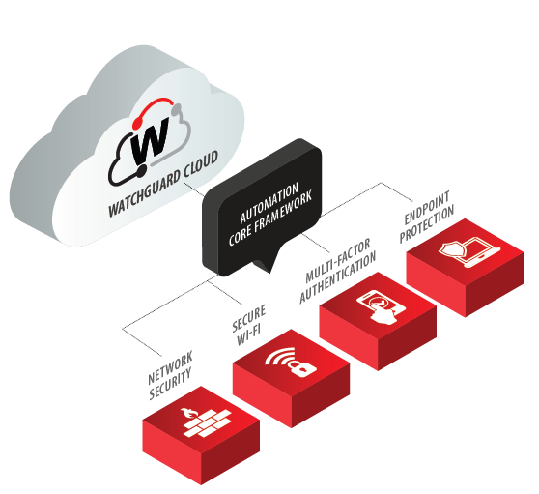
Die Unified Security Platform von WatchGuard verzahnt spezifische Sicherheitsfunktionalität vom Perimeter bis zum Endpunkt und setzt dabei auf cloudbasiertes Management und Automatisierungstechnologie.

Das Bildmaterial zum Download finden Sie in unserem Medienportal press-n-relations.amid-pr.com (Suchbegriff „Unified Security Platform"). Selbstverständlich schicke ich Ihnen die Datei auch gerne per E-Mail zu. Kontakt: rh@press-n-relations.de

Kontakt:  WatchGuard Technologies GmbH  Paul Moll – Field Marketing Manager Central Europe  Wendenstr. 379, 20537 Hamburg  Tel.: +49 152 31795040  paul.moll@watchguard.com  www.watchguard.de | Presse- und Öffentlichkeitsarbeit:  Press'n'Relations GmbH  Rebecca Horn  Magirusstr. 33, 89077 Ulm  Tel.: +49 731 962 87 15  rh@press-n-relations.de  www.press-n-relations.de

Über WatchGuard Technologies
WatchGuard Technologies gehört zu den führenden Anbietern im Bereich IT-Sicherheit. Das umfangreiche Produktportfolio reicht von hochentwickelten UTM (Unified Threat Management)- und Next-Generation-Firewall-Plattformen über Multifaktor-Authentifizierung bis hin zu Technologien für umfassenden WLAN-Schutz und Endpoint Protection sowie weiteren spezifischen Produkten und intelligenten Services rund ums Thema IT-Security. Mehr als 250.000 Kunden weltweit vertrauen auf die ausgeklügelten Schutzmechanismen auf Enterprise-Niveau, wobei dank der einfachen Handhabung neben kleinen und mittelständischen Unternehmen nicht zuletzt auch große, dezentral aufgestellte Organisationen sowie Managed Services Provider vom Einsatz profitieren. Neben der Zentrale in Seattle im US-Bundesstaat Washington verfügt WatchGuard über Niederlassungen in ganz Nordamerika, Lateinamerika und Europa sowie im asiatisch-pazifischen Raum.

Aktuelle Informationen, Aktionen und Updates finden Sie auch auf Twitter, Facebook oder LinkedIn. Der WatchGuard-Blog „Secplicity“ berichtet darüber hinaus über die neuesten Bedrohungen und zeigt auf, wie man mit ihnen umgeht: www.secplicity.org. Oder Sie abonnieren den „443 – Security Simplified“-Podcast bei Secplicity.org bzw. wo immer Sie Ihre Lieblings-Podcasts finden.

